TERMO DE TRANSFERÊNCIA DE DIREITOS AUTORAIS
Título do manuscrito: “Demandas físicas, fisiológicas, táticas e técnicas no pequeno jogo 3vs.3 no futebol: uma revisão sistemática”
Declaro que em caso de aceitação do artigo pela Revista Brasileira de Ciência e Movimento concordo que os direitos autorais a ele referentes se tornarão propriedade exclusiva da (UCB/CELAFISCS), vedada qualquer reprodução, total ou parcial, em qualquer outra parte ou meio de divulgação, impressa ou eletrônica, sem que a prévia e necessária autorização seja solicitada e, se obtida, farei constar o competente agradecimento à RBCM.
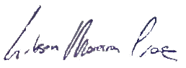

____________________________________________________________________________________
Gibson Moreira Praça
Universidade Federal dos Vales do Jequitinhonha e Mucuri
Departamento de Educação Física
Rodovia MGT 367 - Km 583, nº 5000
Alto da Jacuba CEP 39100-000
Telefone:+55 (38) 3532-1200 e (38) 3532-6000

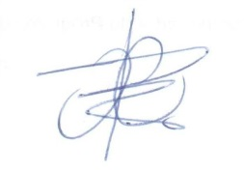
____________________________________________________________________________________
Juan Carlos Perez Morales

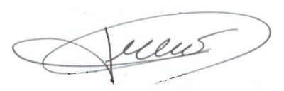
____________________________________________________________________________________
Pablo Juan Greco

